**Java实现自动发送邮件功能（附源码下载）**

两毛五哥哥2016-08-28 11:28

java提供了JAVA MAIL用来发送邮件，废话不多说，直接上代码：

第一步，导入jar包：

mail官网下载地址http://www.oracle.com/technetwork/java/javamail/index-138643.html，包含lib文件的所有jar包，还有api文档和demo案例，就2m大小。下载完了把jar包加载到你的项目就行。

或者使用另一种简单的方法，如果你使用maven构建的项目，直接pom.xml文件配置参数增加以下代码就行了：

<dependency>

<groupId>javax.mail</groupId>

<artifactId>mail</artifactId>

<version>1.4.7</version>

</dependency>

然后写个测试类就行了，我用的Junit测试，你可以直接放到main方法中：

package com.youxuan.util;

import org.testng.annotations.Test;

import javax.mail.*;

import javax.mail.Message.RecipientType;

import javax.mail.internet.InternetAddress;

import javax.mail.internet.MimeMessage;

import java.util.Properties;

/**

* 发送邮件测试代码

*

*/

public class MailTest {

@Test

public static void test() throws MessagingException {

// 配置发送邮件的环境属性

final Properties props = new Properties();

/*

* 可用的属性： mail.store.protocol / mail.transport.protocol / mail.host /

* mail.user / mail.from

*/

// 表示SMTP发送邮件，需要进行身份验证

props.put("mail.smtp.auth", "true");

props.put("mail.smtp.host", "smtp.163.com");

// 发件人的账号

props.put("mail.user", "18864830605@163.com");

// 访问SMTP服务时需要提供的密码

props.put("mail.password", "你的密码");

// 构建授权信息，用于进行SMTP进行身份验证

Authenticator authenticator = new Authenticator() {

@Override

protected PasswordAuthentication getPasswordAuthentication() {

// 用户名、密码

String userName = props.getProperty("mail.user");

String password = props.getProperty("mail.password");

return new PasswordAuthentication(userName, password);

}

};

// 使用环境属性和授权信息，创建邮件会话

Session mailSession = Session.getInstance(props, authenticator);

// 创建邮件消息

MimeMessage message = new MimeMessage(mailSession);

// 设置发件人

InternetAddress form = new InternetAddress(

props.getProperty("mail.user"));

message.setFrom(form);

// 设置收件人

InternetAddress to = new InternetAddress("1029538990@qq.com");

message.setRecipient(RecipientType.TO, to);

// 设置抄送

InternetAddress cc = new InternetAddress("18864830605@163.com");

message.setRecipient(RecipientType.CC, cc);

// 设置密送，其他的收件人不能看到密送的邮件地址

InternetAddress bcc = new InternetAddress("18864830605@163.com");

message.setRecipient(RecipientType.CC, bcc);

// 设置邮件标题

message.setSubject("测试邮件");

// 设置邮件的内容体

message.setContent("<a href='http://www.xuantaobao.cn'>测试的HTML邮件</a>", "text/html;charset=UTF-8");

// 发送邮件

Transport.send(message);

}

}

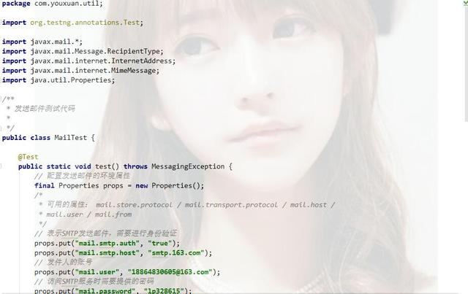

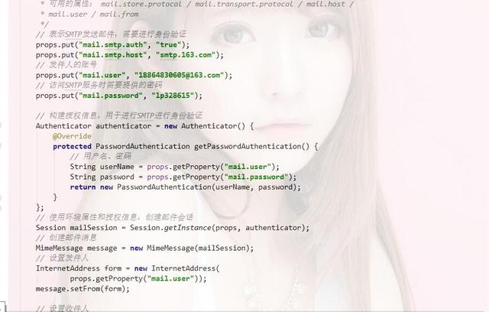

运行测试，去邮箱查看就行了：

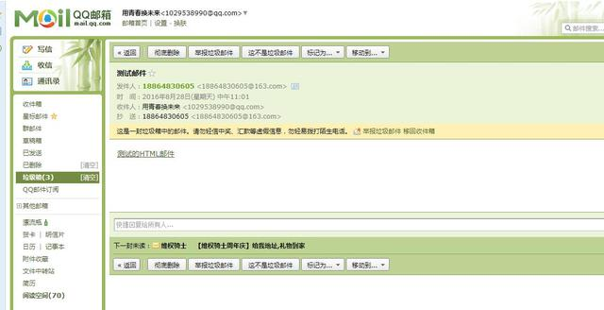

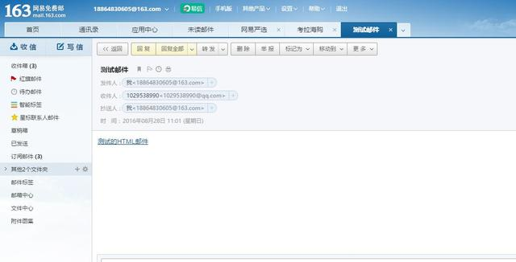

Git地址：http://git.oschina.net/lovepeng/codes/zc70spf2umylx8qeav5dw

我是90后程序员，喜欢结交朋友，欢迎各界朋友骚扰哈~

本文为头条号作者原创。未经授权，不得转载。